**Министерство науки и высшего образования Российской Федерации**

**ФЕДЕРАЛЬНОЕ ГОСУДАРСТВЕННОЕ АВТОНОМНОЕ ОБРАЗОВАТЕЛЬНОЕ УЧРЕЖДЕНИЕ ВЫСШЕГО ОБРАЗОВАНИЯ**

**«Национальный исследовательский университет ИТМО»**

**(Университет ИТМО)**

**Факультет Инфокоммуникационных технологий (ИКТ)**

**Образовательная программа Мобильные и сетевые технологии**

**О Т Ч Е Т**

по дисциплине: Бек-енд разработка

по Домашней работе 2

Тема задания: «Знакомство с ORM Sequelize»

Обучающийся: Кулагина Светлана Викторовна, группа К33412

Преподаватель: Добряков Д.И.

Оценка: **____**

Дата: «__»________2023 г.

Санкт-Петербург

2023

**ЗАДАЧИ**

* Продумать свою собственную модель пользователя,
* Реализовать набор из CRUD-методов для работы с пользователями средствами Express + Sequelize,
* Написать запрос для получения пользователя по id/email.

**ХОД РАБОТЫ**

Модель пользователя в файле user.js, созданная с помощью команды *npx sequelize-cli model:generate —name User —attributes username:string,firstName:string,lastName:string,email:string,password:string*

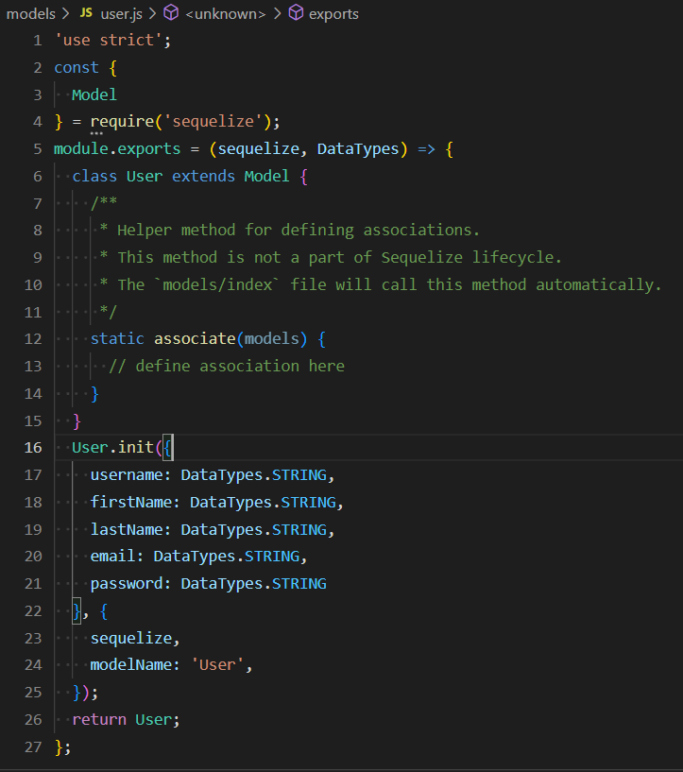

CRUD – методы для получения, изменения информации о пользователе и удаления пользователей

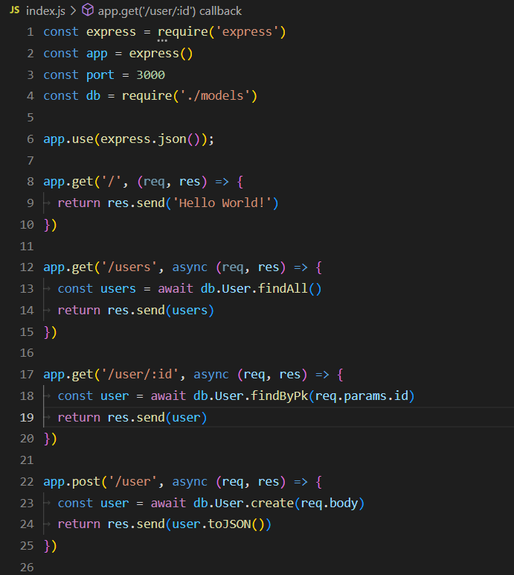

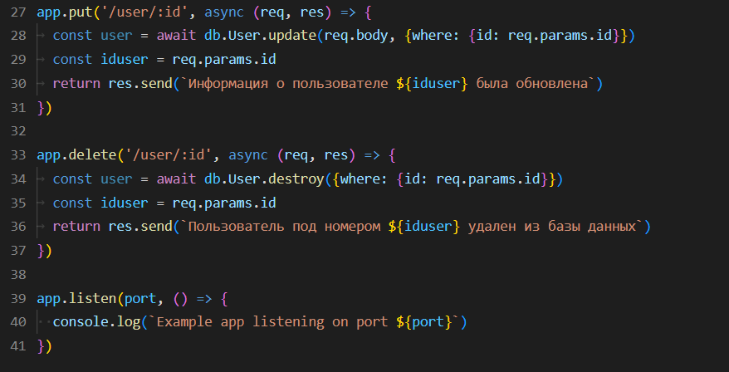

Тестирование CRUD -методов с помощью POSTMAN

**POST** запрос на создание пользователя

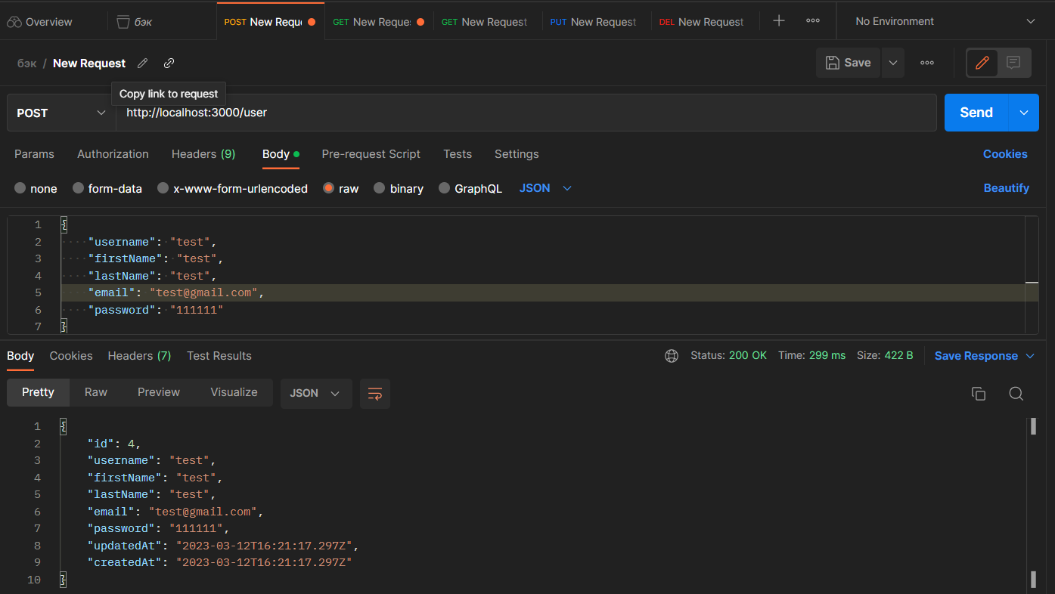

**GET** запрос на получение всех пользователей

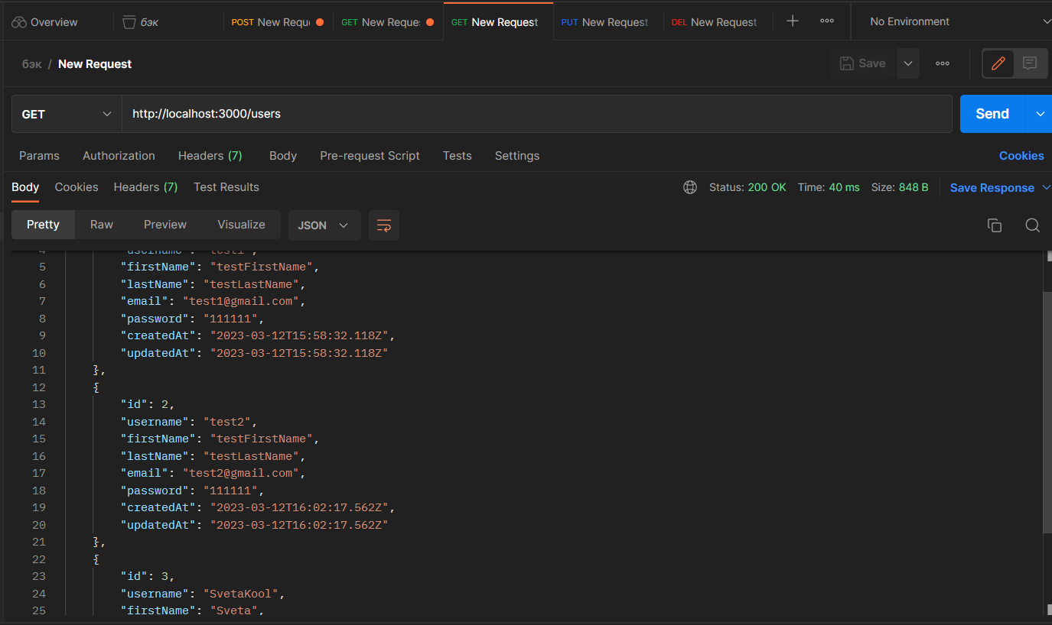

**GET** запрос на получение информации о конкретном пользователе по id

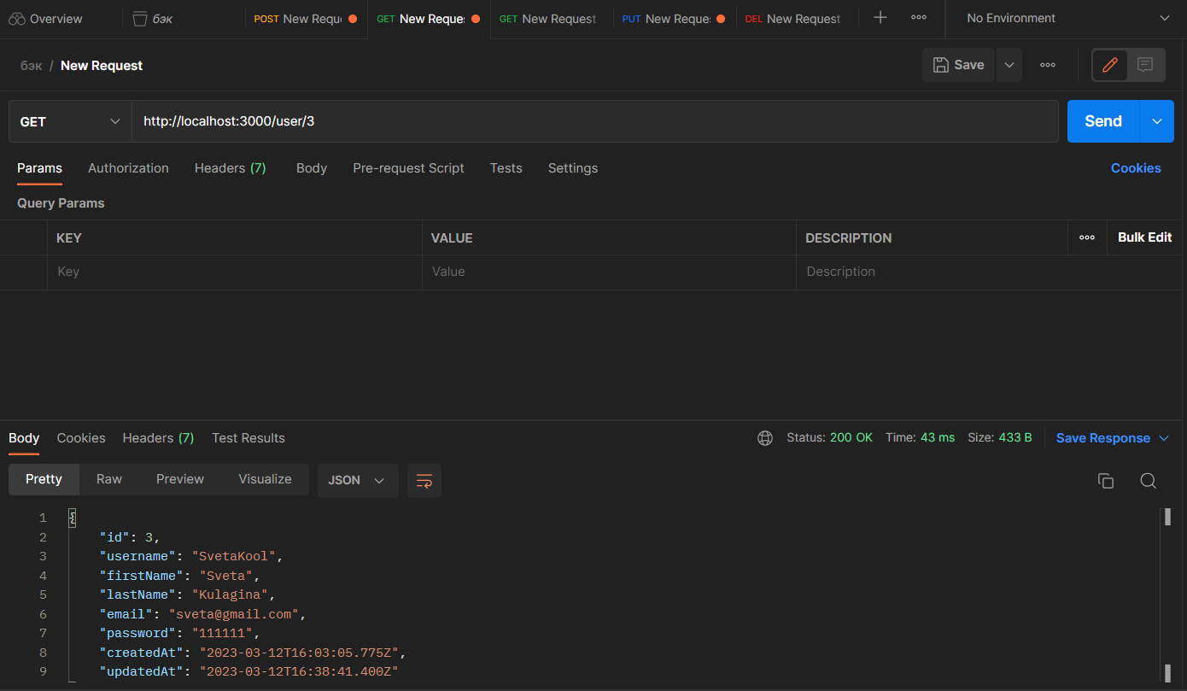

**PUT** запрос на изменение информации о конкретном пользователе по id

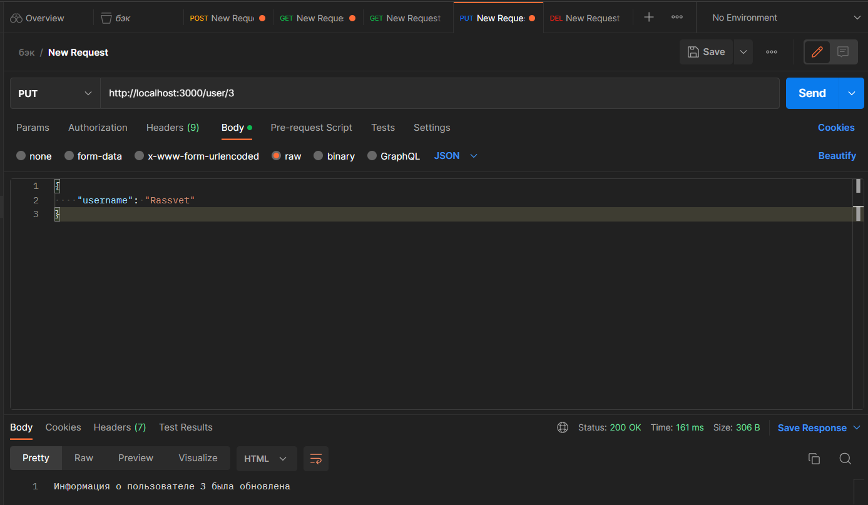

**DELETE** запрос на удаление конкретного пользователя по id

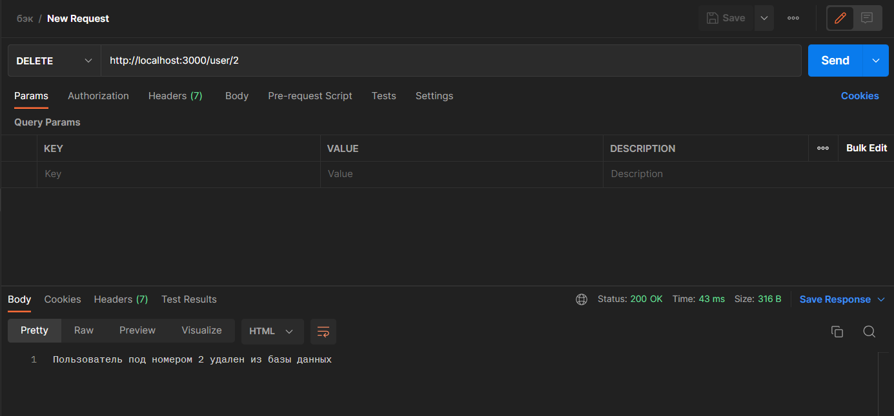

# **ВЫВОД**

По результатам данной домашней работы я научилась создавать модели с помощью sequelize, а также научилась создавать и тестировать CRUD – методы с помощью express. Sequelize и POSTMAN